Városi Atlétika Diákolimpia
2016. május
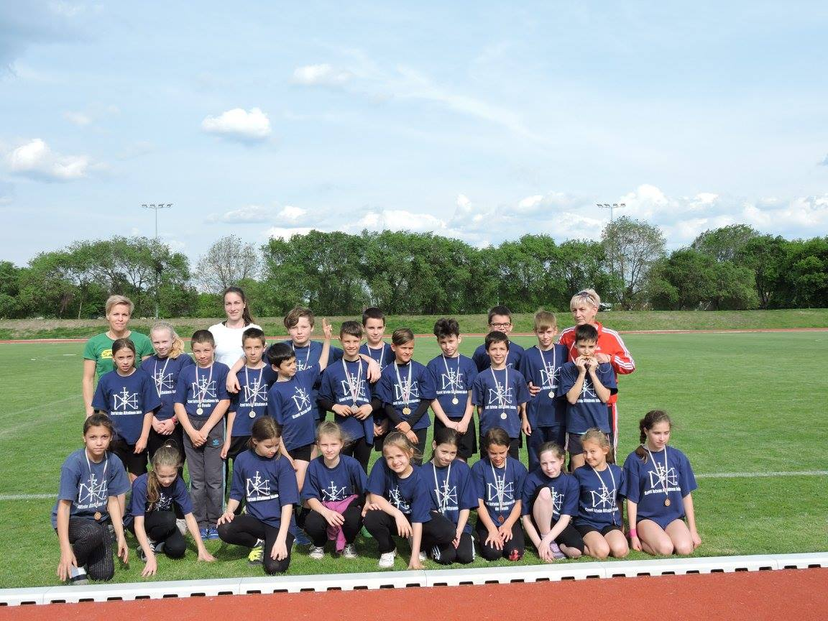
I.korcsoport

Fiú Lány
- hely „A” csapat 4. hely
Szőke Marcell Markócs Diána
Huszár Hunor Kocsis Barbara
Papp Márk Kürtösi Zsófia
Fehér Balázs Kántor Anna
Knapecz Gergő Solti Gréta
Shoeshmith Max Vinczenti Lujza

Egyéni:

I.Szőke Marcell
III. Huszár Hunor
VI. Papp Márk

II.korcsoport

- hely „A” csapat 3. hely „A” csapat

Marton Balázs Rácz Marina
Kruzslicz Alex Asztalos Réka
Szúnyog Csaba Bozó Petra
Tisza András Csáki Vivien
Utasi Zsombor Kállai Laura
Szőke Bence Hideg Barbara

- hely „B” csapat

Surinya Tamás
Nagy Noel
Kerekes Zétény
Sipos Zsombor
Hebők Edvin
Trényi Gergő

Egyéni:

- Marton Balázs
- Kruzslicz Alex
- Szunyog Csaba
- Tisza András
- Sipos Zsombor
- Szőke Bence

Megyei Atlétika Diákolimpia
II. korcsoport

- hely

Marton Balázs
Kruzslicz Alex
Szúnyog Csaba
Tisza András
Sipos Zsombor
Szőke Bence

Egyéni:

II. Marton Balázs
V. Kruzslicz Alex

